Бланк больничного листа 2015
20 ноября 2014 10174

В 2015 году применяется бланк больничного листа, который введен в действие с 1 июля 2011 года. Бланк больничного листа 2015 приводится в статье. Также подробно разбираются правила оформления этого документа. В статье вы найдете и образец заполнение бланка больничного листа 2015.

Больничный лист: какой бланк действует в 2015 году
В 2015 году применяется бланк больничного листа, который введен в действие с 1 июля 2011 года приказом Минздравсоцразвития России от 26.04.2011 № 347н. Бланк больничного листа 2015 приводится в статье. Также подробно разбираются правила оформления этого документа. В статье вы найдете и образец заполнение бланка больничного листа 2015.

Больничный лист бланк 2015

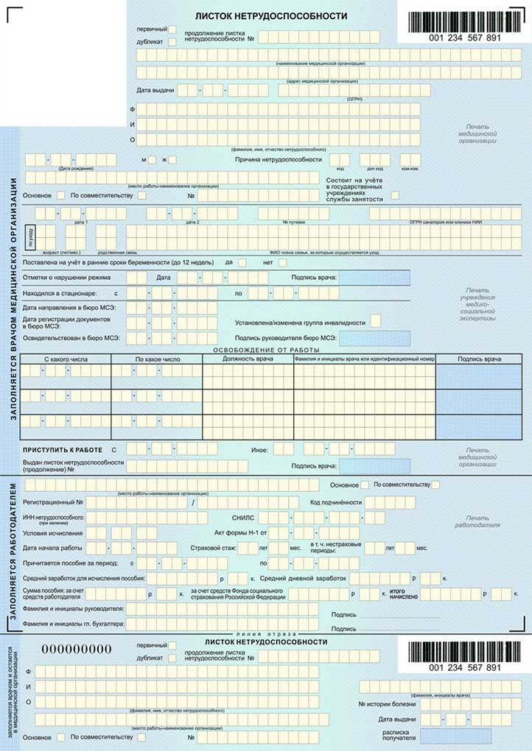
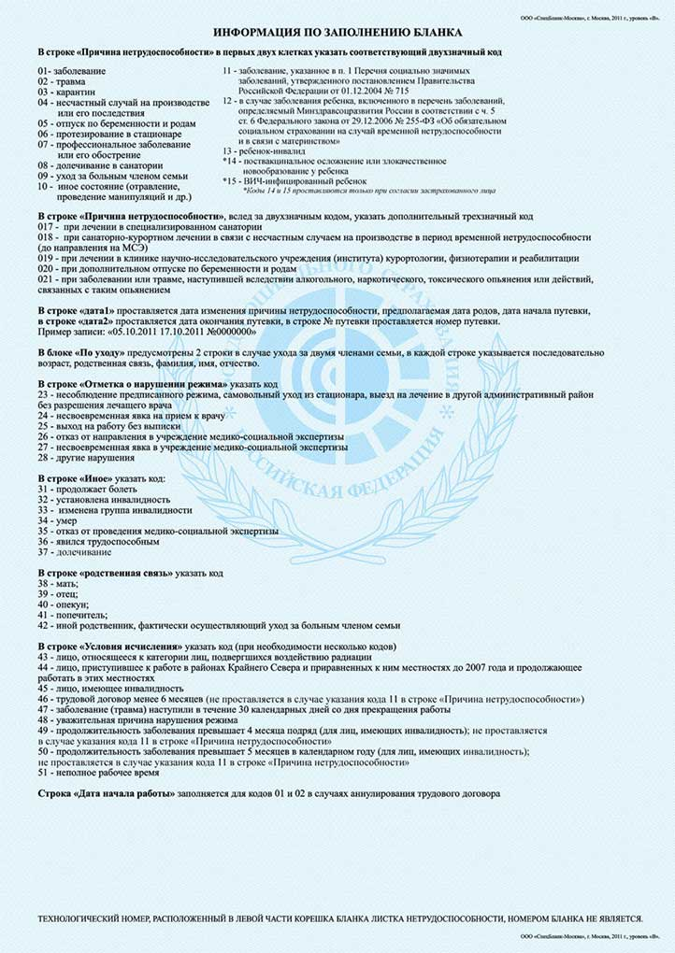

Форма и цветовая гамма больничного
Бланк больничного листа, который действует в 2015 году, представляет собой лист формата 210×297 мм (А4). Врачи заполняют светло-желтые поля на голубом фоне. Кстати, заполняется только одна сторона — лицевая (образец приведен в конце статьи).
На оборотной стороне крупным планом по центру нанесен водяной знак — логотип Фонда социального страхования. Вся она отдана под информацию о том, какие строчки и как заполнять.

Есть возможность автоматической обработки
Заполнение больничного листа в новом бланке отличается от прежнего варианта в том, что его можно полностью обработать автоматически. В дальнейшем это понадобится Фонду социального страхования при переходе на прямую оплату пособий.
В правом верхнем углу бланка больничного листа расположен штрихкод с уникальной комбинацией из 12 цифр (одновременно он является 12-разрядным номером бланка), а также коды, в которых зашифрована информация о причине нетрудоспособности, отметки о нарушении больным режима (если они имели место), родственная связь (если больничный выдается по уходу за членом семьи) и другие данные.
А вот номер, расположенный в левой части корешка бланка листка нетрудоспособности, является технологическим (он не имеет никакого отношения к номеру бланка).
Также добавлена возможность дублирования информации в двумерном (матричном) коде, для чего в левом верхнем углу листка предусмотрено особое поле.
Все это нужно, чтобы уменьшить время на обработку информации и исключить возможность искажения данных о факте, параметрах нетрудоспособности, необходимых данных для расчета пособия.
Для автоматической идентификации страхователя (работодателя) и застрахованного в информационных системах предусмотрены дополнительные графы, в которые работодатель впишет:
- регистрационный номер организаци;
- страховой номер индивидуального лицевого счета работника в Пенсионном фонде (СНИЛС) и ИНН сотрудника (при его наличии).
Кроме того, работодатель должен заполнить поля — место работы, страховой стаж, средний заработок для исчисления пособия и др.
Переход на безбумажную технологию. Предполагается, что в скором времени врач будет заполнять больничный на компьютере и отправлять в ФСС России в электронном виде. Такая форма ведения документации вводится в связи с планируемым отказом от зачетного принципа при уплате страховых взносов. Страхователи будут вносить в Фонд социального страхования полностью всю сумму страховых взносов, а работники будут получать пособия по временной нетрудоспособности непосредственно из соцстраха на лицевые счета на основании электронного больничного. Новый порядок выплаты пособий Уже применяется в виде пилотного проекта в ряде регионов.
Подробно о реализации пилотного проекта в Астрахани, Нижнем Новгороде.
Все книги с детальными разъяснениями для бухгалтеров о пилотном проекте можно скачать на сайте журнала "Зарплата" в разделе "Книги".

Порядок выдачи больничных
Порядок выдачи листков нетрудоспособности утвержден приказом Минздравсоцразвития России от 29.06.2011 № 624н (далее — Порядок выдачи листков нетрудоспособности).

Больничный выдается только застрахованным лицам
Получить больничный лист в 2015 году могут только застрахованные лица. Ими являются граждане России, а также постоянно или временно проживающие на территории нашей страны иностранные граждане и лица без гражданства, которые:
- работают по трудовым договорам;
- несут гражданскую или муниципальную службу;
- стали нетрудоспособными в течение 30 календарных дней со дня увольнения;
- являются членами производственного кооператива, принимающими личное трудовое участие в его деятельности;
- священнослужителями;
- адвокатами, индивидуальными предпринимателями, членами крестьянских (фермерских) хозяйств;
- нотариусами и другими лицами, занимающимися частной практикой, при условии добровольной уплаты за себя взносов в ФСС России.
Кроме того, с 2015 года застрахованными лицами признаются и временно пребывающие иностранцы, с которыми заключен трудовой договор на срок не менее 6 месяцев.
Напомним, ранее в соответствии со статьей 5 Федерального закона от 24.07.98 № 125-ФЗ временно пребывающие на территории России иностранные граждане и лица без гражданства признавались застрахованными лицами, только если утрата трудоспособности связана с несчастным случаем на производстве или профзаболеванием. Теперь в указанных случаях больничный лист им будет выдан (п. 1 Порядка выдачи листков нетрудоспособности).

Выдает и закрывает бюллетень одна медицинская организация
Листок нетрудоспособности выдает и закрывает, как правило, одна медицинская организация, в том числе при направлении гражданина (п. 6, 25 и 31—33 Порядка выдачи листков нетрудоспособности):
- на лечение в клиники научно-исследовательских институтов курортологии, физиотерапии и реабилитации, санаторно-курортные учреждения (в том числе противотуберкулезные, если такое лечение может заменить стационарное);
- на долечивание в российские специализированные санаторно-курортные учреждения сразу после стационарного лечения;
- пострадавшего в связи с несчастным случаем на производстве, на санаторно-курортное лечение.
Медицинская организация, в которую гражданин направлен для лечения (долечивания), вправе лишь продлить больничный (п. 6 Порядка выдачи листков нетрудоспособности).

Несколько больничных для совместителей
Гражданам, которые на момент наступления временной нетрудоспособности или отпуска по беременности и родам в 2015 году заняты у нескольких работодателей и два предшествующих года были заняты у тех же работодателей, врач выдаст несколько листков нетрудоспособности для предъявления по каждому месту работы (п. 4 Порядка выдачи листков нетрудоспособности).

Если заболели дети
Порядок выдачи листков нетрудоспособности регламентирует ситуацию, когда в семье заболели одновременно несколько детей.
Так, если заболели двое детей сразу, врач выдаст один листок нетрудоспособности по уходу за ними. Если одновременно заболеют более двух детей, будет выдано два листка нетрудоспособности (п. 38 Порядка выдачи листков нетрудоспособности).
Если заболеет второй (третий) ребенок в период болезни первого, больничный лист по уходу за первым ребенком будет продлеваться до выздоровления всех детей без зачета дней, совпавших со днями освобождения от работы по уходу за первым ребенком. При этом в листке нетрудоспособности нужно указывать даты начала и окончания заболевания, имена и возраст всех детей (п. 39 Порядка выдачи листков нетрудоспособности).

Заполнение листка нетрудоспособности
Инструкция по заполнению листка нетрудоспособности содержится в пунктах 56—67 Порядка выдачи листков нетрудоспособности, а рекомендации по заполнению отдельных строк бюллетеня — в упомянутом выше письме ФСС России.

Срочно запасаться канцелярией
Медицинские работники, и работодатели обязаны соблюдать определенные правила заполнения больничного листа в 2015 году. Они перечислены в пунктах 56 и 65 Порядка выдачи листков нетрудоспособности:
- записи в листке нетрудоспособности выполнять на русском языке, печатными заглавными буквами, чернилами черного цвета либо с применением печатающих устройств. Это необходимо, чтобы информацию в бланке мог считать компьютер. При заполнении бюллетеня можно использовать гелевую, капиллярную или перьевую ручку, но ни в коем случае — шариковую;
- записи производить аккуратно, строго в пределах границ отведенных ячеек;
- печати могут выступать за пределы специально отведенного места, но не должны попадать на ячейки информационного поля бланка больничного. Добавим, что согласно пункту 6 письма ФСС России печать медицинской организации в нижней части больничного может занимать место подписи врача.

Ошибки при заполнении больничного листа
Медучреждения. В заполнении бланка больничного листа принимают участие три медработника — врач, медсестра и регистратор. В соответствии с Порядком выдачи листков нетрудоспособности ошибки в заполнении бюллетеня не допускаются. Если это все же случилось, листок считается испорченным и взамен него необходимо выдать дубликат, а не новый больничный лист (абз. 5 п. 56 Порядка выдачи листков нетрудоспособности).
Работодатели. Заполнение больничного листа работодателем предусматривает менее жесткие правила. Им разрешается исправлять ошибки, допущенные при заполнении больничного. Для этого ошибочную запись нужно аккуратно зачеркнуть, а правильную запись внести на оборотную сторону бланка листка нетрудоспособности и подтвердить ее записью «исправленному верить», подписью и печатью организации.
Обратите внимание: использование корректирующего или другого аналогичного средства не допускается (абз. 4 п. 65 Порядка выдачи листков нетрудоспособности).

Заполнение разделов больничного
Бланк больнчного листа содержит три раздела. Первый предназначен для заполнения врачом, второй заполняется работодателем. Третий — корешок бланка листка нетрудоспособности — заполняет регистратор. Поскольку эта часть бланка больничного листа остается в медицинской организации для отчетности и работодателей не касается, порядок ее заполнения мы рассматривать не будем.

Раздел, заполняемый врачом
Раздел первый — «ЗАПОЛНЯЕТСЯ ВРАЧОМ МЕДИЦИНСКОЙ ОРГАНИЗАЦИИ». При оформлении данного раздела врач должен поставить отметку «V» в ячейке «первичный» (если листок является первичным) или в ячейке «дубликат» (если выдается дубликат больничного).
В случае оформления продолжения листка нетрудоспособности в соответствующей строке указывается 12-разрядный номер предыдущего больничного.
Далее в соответствующих строках врач должен указать (п. 58 Порядка выдачи листков нетрудоспособности):
- наименование медицинской организации. Причем в соответствии с рекомендацией специалистов ФСС России указывать следует не полное, а сокращенное наименование организации. Если оно не предусмотрено уставными документами, допустимо сократить его произвольно в виде общепринятых аббревиатур. При этом нельзя применять кавычки, точки, запятые, тире, знак номера. И еще: между словами обязательно должны быть пробелы (п. 1 письма ФСС России);
- ее адрес (название городского или сельского поселения, улицы, номера дома, корпуса, квартиры (офиса)). Указанные данные вносятся через интервал в одну ячейку;
- число, месяц и год выдачи больничного;
- в обязательном порядке точно и отчетливо ОГРН медицинской организации (это нужно для ее идентификации в дальнейшем в информационных системах) (п. 1 и 7 письма ФСС России);
- фамилию, имя и отчество (при его наличии) нетрудоспособного в соответствии с документом, удостоверяющим личность, а также дату его рождения и пол;
- причину нетрудоспособности. Теперь эта информация кодируется двухзначными кодами от 01 до 15 и дополнительными трехзначными от 017 до 021. Так постепенно система социального страхования переходит на язык цифр. Напомним, что спецкоды приведены на оборотной стороне бюллетеня;
- место работы — наименование организации. Эта строка может вместить только 29 символов с пробелами. Поэтому специалисты ФСС России рекомендуют всегда указывать в ней только сокращенное название. Оно может быть либо предусмотрено уставными документами организации, либо специально создано организацией для заполнения указанной строки бюллетеня. Все используемые в названии аббревиатуры должны быть общепринятыми (п. 1 письма ФСС России). Например, полное название организации — Государственное унитарное предприятие Тамбовский завод металлических изделий содержит 76 символов, включая пробелы. Сокращенное название организации может выглядеть так — ГУП ТАМБ ЗАВОД МЕТАЛЛ ИЗДЕЛИЙ (как раз 29 символов). Такую же аббревиатуру укажет при заполнении соответствующей строки своего раздела и работодатель. Список общепринятых аббревиатур в соответствии с Единым государственным реестром юридических лиц и Единым государственным реестром индивидуальных предпринимателей приведен в приложении к письму ФСС России (указанный список сокращений размещен в таблице ниже). Сокращенное произвольно наименование организация должна согласовать с региональным отделением ФСС России (п. 4 письма ФСС России). Если же сократить название до 29 символов невозможно, его следует указывать в данной строке в соответствии с отведенным для этого количеством ячеек. Часть названия, которая не поместится, за границы информационного поля не выносится. Запись прекращается (п. 2 письма ФСС России);
- место представления бюллетеня — по основному месту работы или по совместительству. Для этого в соответствующей ячейке делается отметка «V». Если больничный выдан по совместительству, то дополнительно должен быть указан номер листка, выданного для представления по основному месту работы;
- дату изменения причины нетрудоспособности — в строке «дата 1» — если, например, стационарное лечение было заменено санаторным;
- дату окончания путевки на лечение (или долечивание) — в строке «дата 2», номер путевки — в строке «№ путевки» и в соответствующей строке — ОГРН санатория или клиники НИИ.

Таблица. Перечень сокращений
Наименование |  |  | Наименование
Полное | Сокращенное |  | Полное | Сокращенное
Автономная некоммерческая организация | АНО |  | Муниципальное общеобразовательноеучреждение | МОУ
Автономное учреждение | АУ |  | Научный центр | НЦ
Акционерное общество | АО |  | Казенное предприятие | КП
Бюджетное учреждение | БУ |  | Унитарное предприятие | УП
Государственное учреждение | ГУ |  | Товарищество собственников жилья | ТСЖ
Закрытое акционерное общество | ЗАО |  | Федеральное государственное учреждение | ФГУ
Индивидуальный предприниматель | ИП |  | Муниципальное учреждение здравоохранения | МУЗ
Частный предприниматель | ЧП |  | Детский сад | ДС
Крестьянское (фермерское) хозяйство | КФХ |  | Государственное учреждение здравоохранения | ГУЗ
Некоммерческое партнерство | НП |  | Государственное бюджетное учреждение здравоохранения | ГБУЗ
Общество с дополнительной ответственностью | ОДО |  | Садоводческое, огородническое или дачное некоммерческое товарищество | СОНТ
Общество с ограниченной ответственностью | ООО |  | Муниципальное автономное учреждение здравоохранения | МАУЗ
Общественная и (или) религиозная организация | ОО или ОРО |  | Некоммерческая организация | НО
Объединение крестьянское (фермерское) хозяйство | ОКХ |  | Дошкольное общеобразовательное учреждение | ДОУ
Объединение юридических лиц | ОЮЛ |  | Средняя общеобразовательная школа | СОШ
Организация без образования юридического лица | ОБЮЛ |  | Банк | Центробанк России, ВТБ, ММБР и т. д.
Открытое акционерное общество | ОАО |  | Муниципальное дошкольное общеобразовательное учреждение | МДОУ
Потребительский кооператив | ПКООП |  | Центр развития ребенка | ЦРР
Производственный кооператив | ПК |  | Центральная районная больница | ЦРБ
Муниципальное учреждение | МУ |  | Учреждение здравоохранения | УЗ

Это важно!
Поскольку в листке нетрудоспособности строка «место работы — наименование организации» зачастую заполняется со слов работника, работодателям необходимо довести до сведения своих сотрудников сокращенное название организации (до 29 символов, включая пробелы), с тем чтобы оно в дальнейшем совпадало с названием организации, заполняемым работодателем в соответствующем разделе листка нетрудоспособности (п. 4 письма ФСС России).

Подраздел «по уходу»
Если больничный выдан по уходу за больным членом семьи (в том числе ребенком), в соответствующих ячейках врач должен указать (п. 58 Порядка выдачи листков нетрудоспособности):
- возраст члена семьи (ребенка), за которым осуществляется уход, — число полных лет и месяцев. Если ребенку еще нет года, возраст указывается в месяцах;
- родственную связь (эта информация отражается в виде двухзначного кода (с 38 до 42)) и ФИО заболевшего члена семьи.
Обратите внимание: подраздел «по уходу» содержит два ряда ячеек. Если в семье одновременно заболели двое детей, в первом ряду ячеек указывают данные первого ребенка (возраст, родственную связь, ФИО), а во втором — упомянутые данные на второго ребенка.
Если в семье болеют более двух детей, то выдается второй бюллетень. В нем данный подраздел на других детей заполняется в аналогичном порядке. Правда, при этом в обоих листках указываются еще и даты начала и окончания заболевания каждого из детей.

Подраздел «Поставлена на учет в ранние сроки беременности (до 12 недель)»
При наличии соответствующей информации в строке «Поставлена на учет в ранние сроки беременности (до 12 недель)» врач делает отметку «V» в ячейке «да» или «нет» (п. 58 Порядка выдачи листков нетрудоспособности).
Такая запись дает женщине право на получение единовременного пособия в связи с постановкой на учет в медицинских учреждениях в ранние сроки беременности.
Заметим, что в старом бланке такие данные не отражались, а беременной выдавалась справка для предъявления в бухгалтерию по месту ее работы.

Подраздел «Отметки о нарушении режима»
Если нарушение режима имело место, то в зависимости от его вида в строке «Отметки о нарушении режима» врач проставит двухзначный код (с 23 до 28). Далее он укажет дату нарушения и поставит подпись.
При отсутствии нарушений подраздел не заполняется (п. 58 Порядка заполнения листков нетрудоспособности).

Подраздел «Находился в стационаре»
В строке «Находился в стационаре» указываются даты начала и окончания стационарного лечения.
Если лечение длительное и необходимо представить бюллетень к оплате, в строке «Находился в стационаре» и в таблице «Освобождение от работы» врач укажет соответствующие сроки лечения, а в строке «Иное» — соответствующий двухзначный код «продолжает болеть». После выздоровления гражданину выдадут новый листок нетрудоспособности — продолжение листка, ранее выданного. При этом в строке «Находился в стационаре» будет указана общая длительность лечения, а в таблице «Освобождение от работы» — дни лечения за минусом дней, указанных в ранее выданном больничном.
При лечении в дневном стационаре бюллетень оформляется в день поступления гражданина в больницу (как при амбулаторно-поликлиническом лечении) (п. 58 Порядка выдачи листков нетрудоспособности).

Подраздел, содержащий информацию о МСЭ
В случае направления гражданина для освидетельствования в бюро медико-социальной экспертизы соответствующие ячейки подраздела заполняет и подписывает руководитель бюро МСЭ. В специальном поле ставится печать учреждения МСЭ (п. 59 Порядка выдачи листков нетрудоспособности).

Подраздел «Освобождение от работы»
Как и в старом бланке больничного, в таблице «Освобождение от работы» указывается, с какого и по какое число включительно гражданин освобожден от работы.
При амбулаторном лечении листок продлевается со дня, следующего за днем осмотра гражданина врачом. При этом каждое продление записывается в отдельные строки граф таблицы.
При оформлении дубликата весь период нетрудоспособности в графах «С какого числа» и «По какое число» указывают одной строкой.
В некоторых случаях, например при лечении (долечивании) гражданина в специализированном санаторно-курортном учреждении, в упомянутых строках указывают дни пребывания в месте лечения с учетом дней, необходимых для проезда к нему и обратно (п. 60 Порядка выдачи листков нетрудоспособности).
Должность врача в соответствующей графе таблицы «Освобождение от работы» может быть записана следующим образом (п. 5 письма ФСС России):
- врач, фельдшер, зубной врач (без указания специальности);
- терапевт, педиатр, хирург, лор-врач (если число букв превышает 9 ячеек).
В графе «Фамилия и инициалы врача или идентификационный номер» должна быть указана фамилия врача и через пробел инициалы. Если фамилия длинная (более 14 букв), инициалы указывать не нужно. Без инициалов следует записывать и фамилию председателя врачебной комиссии (вк).
При двойной фамилии врача разрешено заполнить обе строки информационного поля. Выходить за его пределы запрещено. Если часть фамилии все же не помещается в отведенных для этого ячейках, запись прекращается на последней вместившейся букве (п. 5 письма ФСС России).

Подраздел «Приступить к работе»
Если гражданин выздоровел, в специально отведенной строке врач укажет дату, с которой тот должен приступить к работе.
Если болезнь продолжается, заполняется строка «Иное». В ней указывается соответствующий двухзначный код (с 31 до 37).
В этом же подразделе отражается информация о выдаче листка-продолжения и предусмотрено специальное поле для подписи лечащего врача (п. 61, 62 и 63 Порядка выдачи листков нетрудоспособности).

Раздел, заполняемый работодателем
Раздел второй — «ЗАПОЛНЯЕТСЯ РАБОТОДАТЕЛЕМ». При заполнении своего раздела работодатель должен указать в соответствующих ячейках бюллетеня (п. 66 Порядка выдачи листков нетрудоспособности):
- место работы — наименование организации. Как уже было сказано выше, специалисты ФСС России рекомендуют во всех случаях применять сокращенное название (п. 1 письма ФСС России). Запись наименования организации работодатель может подтвердить идентификационным номером налогоплательщика (ИНН) (п. 8 письма ФСС России);
- является место работы основным для работника или нет;
- регистрационный номер в ФСС России. Эта информация указывается в обязательном порядке точно и отчетливо (п. 7 письма ФСС России);
- пятизначный код подчиненности (в соответствии с извещением Фонда социального страхования);
- ИНН сотрудника (при наличии), если назначается пособие по временной нетрудоспособности;
- СНИЛС работника и его страховой стаж. Если имеются нестраховые периоды (что характерно для бывших военнослужащих, сотрудников ОВД и др.), то их указывают в соответствующих ячейках;
- условия начисления пособия. Эта информация записывается в виде кодов (с 43 по 51);
- период, за который полагается пособие;
- суммы среднего и дневного заработка, сумму пособия за счет средств соцстраха и за счет средств работодателя и общую сумму пособия, подлежащую выплате работнику. Обратите внимание: новый бланк не предусматривает отражение в нем суммы удерживаемого НДФЛ.
Если временная нетрудоспособность сотрудника наступила в результате несчастного случая, в соответствующих ячейках больничного листа нужно указать число, месяц и год составления акта формы Н-1.

Все как всегда
Застрахованное лицо, получив у врача заполненный бланк больничного листа и поставив на нем печать в регистратуре, должен предъявить его по месту работы.
Строка «Дата начала работы» должна оставаться незаполненной во всех случаях, кроме одного. Заполнять ее нужно только в случае аннулирования трудового договора. И только если причиной нетрудоспособности являются заболевание (код 01) или травма (код 02), наступившие в период со дня заключения трудового договора до его аннулирования. При этом днем начала работы будет число, когда по условиям трудового договора сотрудник должен был присупить к выполнению своих обязанностей. Именно с этого дня больничный должен быть оплачен (ч. 2 ст. 5 и ч. 4 ст. 6 Закона № 255-ФЗ).
Внесенные в раздел записи заверяют своими подписями руководитель и главный бухгалтер и ставят печать организации. Руководитель вправе делегировать право подписи на больничном своему заместителю или руководителю филиала (обособленного подразделения) (п. 9 письма ФСС России)
При этом расчет пособий по временной нетрудоспособности и по беременности и родам производится на отдельном листке, который прикладывается к больничному листу (п. 67 Порядка выдачи листков нетрудоспособности). Смотрите Как заполнить больничный лист и составить расчет пособия.

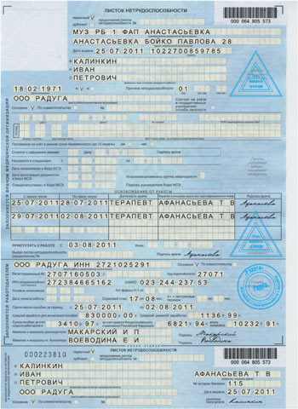
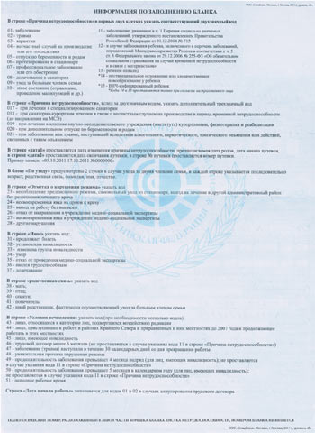

Больничные листы 2015
26 декабря 2014 6659
- Темы:
- Больничный лист
- Заполнение больничного листа
Из этой статьи вы узнаете: Как заполнить больничный лист в 2015 году Где найти больничный лист 2015 образец Порядок выдачи больничных листов в 2015 году

Популярное по теме
- Больничный лист 2015: как заполнить работодателю 9192
- Как заполнить больничный лист и составить расчет пособия в 2015 году 23050
- Образец заполнения больничного листа в 2015 году 97209
Из этой статьи вы узнаете:
- Как заполнить больничный лист в 2015 году
- Где найти больничный лист 2015 образец
- Порядок выдачи больничных листов в 2015 году
См. Больничный лист 2015 образец
Порядок выдачи медицинскими организациями листков нетрудоспособности (далее — Порядок) утвержден приказом Минздравсоцразвития России от 29.06.2011 № 624н. Порядок подготовлен с учетом норм, установленных Федеральным законом от 29.12.2006 № 255-ФЗ (далее — Закон № 255-ФЗ). Адресован он медикам, которые выдают больничные листы, однако интересен будет и бухгалтерам по учету зарплаты. Ведь им приходится не только оформлять раздел больничного листа, заполняемый работодателем, но и проверять правильность заполнения больничного листа в части, заполняемой врачом. Итак, обо всем подробнее.

Кому выдается больничный лист 2015
В пункте 1 Порядка определен круг лиц, которым могут быть выданы листки нетрудоспособности. Право на получение больничного листа имеют лица, подлежащие обязательному социальному страхованию или самостоятельно уплачивающие взносы в ФСС РФ. Больничный лист выдается застрахованным гражданам РФ, а также постоянно или временно проживающим на территории РФ иностранным гражданам и лицам без гражданства:
- работающим по трудовым договорам;
- государственным гражданским служащим, муниципальным служащим;
- адвокатам, индивидуальным предпринимателям, в том числе членам крестьянских (фермерских) хозяйств;
- физическим лицам, не признаваемым индивидуальными предпринимателями, членам родовых, семейных общин малочисленных народов Севера, осуществляющим за себя уплату страховых взносов в ФСС РФ;
- иным категориям лиц, которые подлежат обязательному социальному страхованию на случай временной нетрудоспособности и в связи с материнством в соответствии с иными федеральными законами, при условии уплаты ими или за них налогов и (или) страховых взносов в ФСС РФ.

Кто имеет право выдать больничный лист 2015
Больничный лист выдается врачом медицинской организации, имеющей лицензию на медицинскую деятельность (п. 2 Порядка). Обратите внимание: форма собственности организации здравоохранения может быть любой — государственной, муниципальной или частной. Важно лишь, чтобы у медицинского учреждения была лицензия на медицинскую деятельность. Итак, могут выдавать больничные листы:
- лечащие врачи медицинских организаций;
- фельдшеры и зубные врачи (если есть разрешение регионального отделения ФСС России);
- лечащие врачи клиник научно-исследовательских учреждений (институтов), в том числе протезирования и протезостроения (при наличии разрешения Минздрава РФ).
Перечень медицинских работников, которые не имеют права выдавать листки нетрудоспособности, приведен в пункте 3 Порядка. Он является исчерпывающим. Так, не выдают листки нетрудоспособности следующие медицинские работники:
- учреждений скорой медицинской помощи;
- учреждений переливания крови;
- приемных отделений больничных учреждений;
- бальнеологических лечебниц и грязелечебниц;
- учреждений здравоохранения особого типа (центров медицинской профилактики, медицины катастроф, бюро судебно-медицинской экспертизы);
- учреждений здравоохранения по надзору в сфере защиты прав потребителей и благополучия человека.
В законодательстве не решен вопрос, могут ли выдавать больничный лист хосписы.

Основания для выдачи больничного
Основаниями для выдачи больничного являются:
- заболевание, травма, отравление и другие состояния, связанные с временной потерей трудоспособности (раздел II Порядка);
- декретный отпуск (раздел VIII Порядка);
- необходимость ухода за больным членом семьи (раздел V Порядка);
- необходимость долечивания в санаторно-курортных учреждениях непосредственно после стационарного лечения;
- карантин (раздел VI Порядка);
- необходимость протезирования в условиях стационара (раздел VII Порядка).
Как оплачивается больничный лист подробнее перейдя по ссылке.

Условия выдачи, продления и получения дубликатов больничных листов
Листок нетрудоспособности гражданин может получить лишь при предъявлении паспорта или документа, его заменяющего. Сотрудники, которые работают у нескольких работодателей, вправе получить несколько больничных для каждого места работы (п. 4 Порядка).
Если работник обратился за медицинской помощью после окончания рабочего времени (смены), по его просьбе дата освобождения от работы в листке нетрудоспособности может быть указана со следующего календарного дня (п. 15 Порядка).
При сроке временной нетрудоспособности до 15 дней листок нетрудоспособности продлевает лечащий врач, а после — врачебная комиссия (п. 11 Порядка).
Чаще всего выдают и продлевают листки нетрудоспособности в одной и той же медицинской организации. Но если для продолжения лечения заболевшего направят в другое медицинское учреждение, то продлевать больничный ему будут уже там (п. 6 Порядка).
Контролирует соблюдение установленного порядка выдачи больничных листов ФСС России (п. 10 Порядка).
Особые условия выдачи больничного. Сотрудник может заболеть, находясь в отпуске без сохранения заработной платы, отпуске по беременности и родам или отпуске по уходу за ребенком до достижения им трех лет. В этих случаях листок нетрудоспособности будет выдан работнику на следующий день после окончания указанных отпусков. Конечно, при условии, что он еще продолжает болеть (п. 22 Порядка).
А вот сотруднику, который находится в отпуске по уходу за ребенком до достижения им возраста трех лет и работает на условиях неполного рабочего времени или на дому, больничный лист выдается на общих основаниях (п. 23 Порядка).
Сотрудник заболел во время заграничной командировки. Работник может заболеть во время пребывания в заграничной командировке. Чтобы начислить ему пособие, документ, выданный иностранной клиникой, нужно будет построчно перевести на русский язык. Это может сделать профессиональный переводчик или специалист самой организации. Однако перевод, сделанный профессиональным переводчиком и заверенный у нотариуса, будет более веским основанием для принятия командировочных расходов в целях налогообложения. Ведь заболевшему во время командировки работнику возмещаются расходы по найму жилого помещения (кроме случаев, когда он находился на стационарном лечении) и выплачиваются суточные за все дни болезни.
Затраты на услуги сторонних переводчиков и плату государственному или частному нотариусу в пределах тарифов можно учесть в налоговой базе (подп. 49 и 16 п. 1 ст. 264 НК РФ).
Работник может обратиться в медицинское учреждение, к которому он прикреплен, с просьбой выдать вместо заграничного больничного листок нетрудоспособности российского образца. По решению врачебной комиссии иностранный документ с приложением к нему нотариально заверенного перевода будет заменен (п. 7 Порядка).
Сотрудник потерял больничный лист. Если сотрудник потерял больничный лист, то для назначения пособия по временной нетрудоспособности, а также по беременности и родам нет оснований (п. 4 ст. 13 Закона № 255-ФЗ). В первом случае пособие назначают на основании больничного (п. 1 Порядка), во втором — на основании заявления о предоставлении отпуска по беременности и родам и больничного (ст. 255 ТК РФ и п. 1 Порядка). Кстати, за время отсутствия сотрудника на рабочем месте ему не будет начислена и зарплата.
Граждане, потерявшие больничные листы, могут получить у лечащего врача дубликат. При этом в верхнем правом углу бланка ставится отметка «Дубликат», а в графах «С какого числа» и «По какое число включительно» таблицы «Освобождение от работы» указывается весь период нетрудоспособности (п. 60 Порядка). Кстати, право на получение пособия сохраняется в течение шести месяцев после того, как сотрудник выздоровел или ему установили инвалидность, а у сотрудницы закончился отпуск по беременности и родам. (п. 1 и 2 ст. 12 Закона № 255-ФЗ). Если шестимесячный срок обращения за пособием пропущен при наличии уважительных причин, решение о его назначении будет принимать территориальный орган ФСС России.

Как заполняется листок нетрудоспособности
Порядок заполнения листка нетрудоспособности содержится в разделе IX Порядка. Рассмотрим правила заполнения больничного листа в 2015 году.
Утвержденный приказом Минздравсоцразвития России от 26.04.2011 № 347н листок нетрудоспособности состоит из трех разделов: первый заполняет врач, второй – работодатель, а третий отрывной заполняет также врач и при этом он остается в медицинской организации. В этой, отрывной, части сам болевший работник должен расписаться, подтвердив тем самым, что получил больничный лист на руки.
Все три части умещаются на одной стороне листа А4. А на оборотной стороне бланка содержится лишь информация по его заполнению.
Заполнять больничный лист 2015 нужно только на русском языке печатными заглавными буквами. Пользуйтесь чернилами черного цвета. При этом можно использовать гелевую, капиллярную или перьевую ручку, но не шариковую. Другой вариант – заполнять больничный с применением печатающих устройств. Более того, ФСС в своем письме от 23.10.2014 № 17-03-09/06-3841П указал, что больничный может быть заполнен и вручную, и на компьютере, то есть комбинированно. Это не является нарушением порядка его оформления. Поэтому если работник представил больничный, заполненный одновременно и вручную, и на компьютере, заставлять его переоформлять такой листок нетрудоспособности не нужно. ФСС РФ не откажет в выплате пособия и примет к зачету средства на выплату пособия по временной нетрудоспособности, назначенные компанией по такому больничному листу.
С 22 апреля 2012 года жесткие требования к порядку заполнения больничного были несколько смягчены после того, как вступил в силу приказ Минздравсоцразвития России от 24.01.2012 № 31н. Записи в больничном листе не должны заходить за пределы границ ячеек. Но теперь исключено требование о том, что они не должны даже соприкасаться с границами ячеек.
Все записи надо делать начиная с первой ячейки, то есть слева направо.
Печать как медучреждения, так и самой компании может выступать за пределы специально отведенного поля и попадать на расположенные рядом ячейки. А медицинские учреждения могут использовать печати с разными надписями - "для больничных листов", "для листков нетрудоспособности" и др. Об этом говорится в разъяснениях, которые специалисты ФСС РФ в конце 2011 года разослали в свои региональные отделения.
Уточнены правила указания фамилии и инициалов врача в соответствующей строке. Между фамилией и инициалами должен быть пробел в одно ячейку. Например, "Федорова МА".
Аналогично заполняются фамилия и инициалы руководителя организации-работодателя.
Также с пробелом в одну ячейку между фамилией и инициалами врача заполняется графа "Фамилия и инициалы врача или идентификационный номер" таблицы "Освобождение от работы".
Читайте также Больничный лист 2015 образец: как заполнить работодателю
Медицинские работники, заполняя новый бланк больничного, должны использовать специальные двузначные коды. В частности, они нужны, чтобы указать:
- причину нетрудоспособности (например, кодом «01» обозначают заболевание, а кодом «05» – отпуск по беременности и родам);
- родственные связи, если речь идет об уходе за больным членом семьи (например, код «38» – мать, код «42» – иной родственник, фактически ухаживающий за больным);
- причины нарушения режима (например, код «24» – несвоевременная явка на прием к врачу, код «25» – выход на работу без выписки), если нарушений режима не было, эти ячейки не заполняют;
- невозможность приступить к работе. Например, код «31» указывают, если гражданин продолжает болеть и ему выдают новый листок нетрудоспособности (продолжение). В этом случае в строке «продолжение листка № » врач приводит номер предыдущего больничного листа.
Кроме того, в ячейке «доп код» указывается дополнительный трехзначный код . Скажем, 021 – при заболевании или травме, наступивших из–за алкогольного, наркотического, токсического опьянения или действий, связанных с таким опьянением.
Отметим еще некоторые детали. В строке «Основное » проставляется галочка в случае, если работник предъявит больничный лист к оплате по основному месту работы. Если же он трудится еще и по совместительству и имеет право на оплату больничного по всем местам работы, ему потребуется несколько больничных листов. Тогда в строке «По совместительству №» дополнительного больничного листа врач поставит «V» и укажет номер листка нетрудоспособности, выданного по основному месту работы.
При закрытии больничного листа медработник должен аккуратно перечеркнуть одной горизонтальной линией пустые строки таблицы "Освобождение от работы".
Если врач допустит ошибку, больничный лист считается испорченным и взамен него оформляется дубликат листка нетрудоспособности (ранее выдавался новый больничный лист).
Когда сотрудник принесет вам больничный лист, вы должны проверить только:
- название организации;
- ФИО сотрудника;
- даты выдачи и закрытия листка нетрудоспособности;
- не нарушался ли срок продления больничного.
Кроме того, нужно обратить внимание на строку "Должность врача". Она должна быть указана в соответствии с Единым квалификационным справочником должностей руководителей, специалистов и служащих (раздел "Квалификационные характеристики должностей работников в сфере здравоохранения"), утвержденным приказом Минздравсоцразвития России от 23.07.2010 № 541н. То есть в указанной строке не должно стоять просто слово "врач".
Вы, когда будете заполнять новый бланк листка нетрудоспособности, укажите:
- наименование организации и ее регистрационный номер в ФСС;
- ИНН нетрудоспособного сотрудника;
- страховой номер его индивидуального лицевого счета в системе обязательного пенсионного страхования;
- двузначный код, обозначающий особые условия для расчета пособия (если таковые есть). Например, проставьте код «46», если с человеком заключен трудовой договор (служебный контракт) на срок менее шести месяцев, код «48» – при уважительной причине нарушения режима.
Если больничный выдан в связи с несчастным случаем на производстве, в строке «Акт формы Н-1 от - - » приведите число, месяц и год, когда был составлен такой акт.
Строку «Дата начала работы - - » заполните, только если заболевание или травма наступили в период со дня заключения трудового договора до дня его аннулирования.
Еще отметьте в больничном, основное это место работы сотрудника или в вашей компании он трудится по совместительству. Далее укажите период болезни, приведите общий заработок сотрудника за расчетный период, среднедневной заработок, общую сумму пособия с разбивкой ее на две части: за счет фонда и за счет компании. Причем в ФСС по – прежнему настаивают, что указывать общую сумму нужно за вычетом НДФЛ. А вот заполняя ячейки «За счет средств Фонда социального страхования Российской Федерации» и «За счет средств работодателя» вычитать НДФЛ не нужно. Напомним, что с 2011 года организации оплачивают за свой счет три первых дня болезни. Еще один нюанс: в строке «Страховой стаж» нужно привести только полное количество месяцев и лет страхового стажа работника, дни отражать не нужно.
Подписать больничный лист должен как главный бухгалтер компании, так и ее руководитель. В качестве руководителя в больничном листе может фигурировать не только директор организации (обособленного подразделения), как это было раньше, но и руководители подразделений ниже рангом. Подпись бухгалтера теперь может поставить руководитель бухгалтерской службы организации или ее подразделения, как бы ни называлась его должность.
Как видите, в самом больничном заполнять теперь нужно куда меньше граф. Вместе с тем сам расчет пособий по временной нетрудоспособности, а также по беременности и родам нужно привести на отдельном листке. Его надо приложить к больничному. Форма этого листка никаким документом не утверждена. Вы можете использовать наш образец, за основу мы взяли таблицу из прежней формы больничного листа.
Внимание! В строке "Итого начислено ___р.___к." теперь следует указывать сумму начисленного пособия, то есть без вычета НДФЛ. До внесения этой поправки в абзац 27 пункта 66 Порядка выдачи листков нетрудоспособности предписывалось указывать в данной строке сумму пособия, подлежащую выплате, то есть за минусом НДФЛ.
Если, заполняя больничный, вы допустили ошибку, ее можно исправить. Зачеркните ошибочную запись, а правильную напишите на оборотной стороне бланка. То есть на той, где приведена информация по заполнению. После чего сделайте надпись «исправленному верить», заверьте подписью руководителя и печатью компании. При этом исправить ошибку с помощью корректора (то есть закрашивать) нельзя.

Больничный лист 2015: как заполнить работодателю
23 декабря 2014 9193
- Темы:
- Больничный лист
- Заполнение больничного листа
После того как бланк больничного проверен, он поступает на обработку к сотруднику отдела кадров и бухгалтеру, которые продолжают его заполнять. В статье приведен образец заполнения больничного листа работодателем в 2015 году.

Популярное по теме
- Больничные листы 2015 6659
- Как заполнить больничный лист и составить расчет пособия в 2015 году 23052
- Образец заполнения больничного листа в 2015 году 97216
После того как бланк больничного проверен, он поступает на обработку к сотруднику отдела кадров и бухгалтеру, которые продолжают его заполнять.

Образец заполнения больничного листа работодателем в 2015 году

Заполнение нового больничного листа работодателем предполагает внесение необходимой информации в бланк.
Читайте также Как правильно заполнить больничный лист и составить расчет пособия

Наименование организации
Необходимо вписать в соответствующую графу наименование предприятия и его идентификационный номер. При этом наименование указывается именно то, которое принято приказом по учреждению. В идеале наименования учреждения, указанное врачом, как место работы пациента, и наименование учреждения, которое вписывает бухгалтер или сотрудник отдела кадров, должны совпадать. Но некоторые несоответствия допускаются, главное - правильно вписанный идентификационный номер.

Идентификация сотрудника
Чтобы правильно идентифицировать нетрудоспособного сотрудника, необходимо обязательно заполнить графы, где указывается его СНИЛС и ИНН.
Читайте также Как бухгалтер должен заполнять больничный лист в 2015 году

Профессиональное заболевание
Если больничный выдан по поводу профессионального заболевания сотрудника или причиной нетрудоспособности явилась производственная травма, то необходимо заполнить «Акт формы Н-1». Как рассчитать пособие в связи с несчастным случаем на производстве

Особые категории сотрудников
Строка «условные начисления» обязательна для заполнения, если речь идет о сотрудниках, которые работают по срочному трудовому договору, инвалидах, льготниках или тех, чей больничный превышает по продолжительности тридцать дней. Она заполняется в соответствии с кодами, указанными на обороте бланка, а они, в свою очередь, влияют на размер пособия по трудоспособности.

Начало работы
Графа «дата начала работы» предполагает запись даты, которая указана в трудовом договоре сотрудника как дата начала его работы в организации, а не даты возврата на работу после болезни. Ведь сотрудник имеет право на выплату пособия по нетрудоспособности даже в том случае, если заключив трудовой договор заранее, он не успел выйти на работу и ушел на больничный. После предоставления больничного, ему выплачивается пособие, а в графе «дата начала работы» проставляется дата, с которой он должен бы приступить к работе (в последнем случае при условии аннулирования трудового договора).

Страховой стаж
Графа «страховой стаж» очень важна для определения размера пособия, поэтому важно правильно указать в ней полное количество лет и месяцев.
Нестраховые периоды подразумевают сроки воинской службы, временной безработицы, обучения и время учета в службе занятости. Они не входят в страховой стаж и не могут учитываться при начислении пособия по нетрудоспособности. Увидеть, как именно нужно записывать эти периоды, можно скачав образец заполнения больничного листа 2014.
Больничный лист: что делать, если в нем допущена ошибка

Расчет пособия
Строка «причитается пособие на период» должна содержать даты, которые дублируют графу «освобождение от работы», заполняемую врачом.
Пособие по временной нетрудоспособности 2014: пример расчета
Сумма пособия по нетрудоспособности выплачивается за счет ФСС и работодателя. Работодатель платит за первые три дня, а все остальные дни (а также долечивание, карантин, протезирование) оплачивает фонд ФСС. В бланке сумма пособия указывается в двух частях: которую платит фонд, и которую платит работодатель (и та, и другая указывается с учетом НДФЛ). В строке «итого начислено» указывается общая сумма пособия: часть, которую платит ФСС, и часть, которую выплачивает работодатель.
Расчет пособия производится на отдельном листке, который потом прикрепляется к бланку, а в строки «средний дневной заработок» и «средний заработок для исчисления пособия» не нужно вписывать полный расчет. Необходимо записать туда только наиболее нужную и важную информацию.
После заполнения всех строк и граф, бланк заверяется подписью руководителя (или того лица, которому делегированы эти полномочия) и главного бухгалтера.
Расчет больничного листа

Расчет больничного в 2015 году
В 2015 году расчет больничного производится по новым правилам. Разберем формулу расчета больничного, размеры и порядок оплаты пособия.
Правила расчета больничного в 2015 году установлены в пункте 1 статьи 14 Федерального закона от 29.12.2006 № 255-ФЗ и пункте 15.1 Положения об особенностях порядка исчисления пособий по временной нетрудоспособности, по беременности и родам и ежемесячного пособия по уходу за ребенком (утв. постановлением Правительства РФ от 15.06.2007 № 375).

Формула расчета больничного
Для того чтобы начислить больничное пособие в 2015 году, можно использовать формулу:
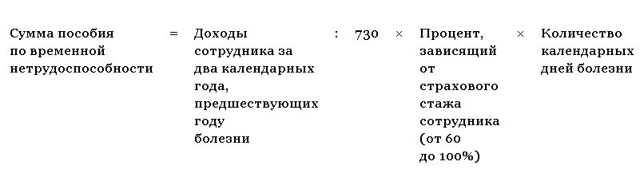

Расчет больничного в 2015 году
Начисляя пособие в 2015 году, нужно брать заработок, облагаемый страховыми взносами в ФСС за 2013 и 2014 годы. При этом суммы не могут быть выше 568 тыс. рублей за 2013 год и 624 тыс. рублей за 2014 год.
Таким образом, максимальный среднедневной заработок, исходя из которого рассчитывают больничный в 2015 году, равен 1632,88 руб. [(568 000 руб. + 624 000 руб.) : 730 дн.].
Рассчитав фактический среднедневной заработок, его нужно сравнить с минимумом. Минимум определяют исходя из МРОТ. С 1 января 2015 года минимальный размер оплаты труда равен 5965 рублей.
Значит, минимальный размер среднедневного заработка для начисления пособия равен 196,11 руб. (5965 руб. × 24 мес. : 730 дн.). Такое правило прописано в пункте 15.3 Положения № 375.
Сравнив фактический среднедневной заработок и минимальный размер, к выплате нужно назначить максимальный.
При расчете пособия по временной нетрудоспособности следует помнить, что оно зависит от страхового стажа сотрудника (ст. 7 Закона № 255-ФЗ).
Таблица 1. Как размер пособия по временной нетрудоспособности зависит от страхового стажа сотрудника
Причина нетрудоспособности | Стаж работника | Размер пособия, % от среднего заработка | Основание
Собственное заболевание | 8 лет и более | 100 | П. 1 ст. 7 Закона № 255-ФЗ
 | от 5 до 8 лет | 80
 | до 5 лет* | 60
Профессиональное заболевание или несчастный случай на производстве | Любой | 100 | Ст. 9 Федерального закона от 24.07.98 № 125-ФЗ
Уход за больным ребенком (в возрасте до 15 лет) амбулаторно | Стаж 8 лет и более | 100 за первые 10 дней и 50 за последующие дни нетрудоспособности | Подп. 1 п. 3 ст. 7 Закона № 255-ФЗ
 | Стаж от 5 до 8 лет | 80 за первые 10 дней и 50 за последующие дни нетрудоспособности
 | Стаж до 5 лет* | 60 за первые 10 дней и 50 за последующие дни нетрудоспособности
Уход за больным ребенком (в возрасте до 15 лет) в стационаре и уход за взрослым членом семьи (в том числе ребенком старше 15 лет) амбулаторно | Стаж 8 лет и более | 100 | Подп. 2 п. 3 ст. 7 и п. 4 ст. 7 Закона № 255-ФЗ
 | От 5 до 8 лет | 80
 | Стаж до 5 лет* | 60

* Размер пособия по временной нетрудоспособности сотрудникам, отработавшим меньше шести месяцев, ограничен МРОТ в расчете за полный календарный месяц (с учетом районного коэффициента, если он применяется в данной местности). Это прописано в пункте 6 статьи 7 Закона № 255-ФЗ.
После расчета пособия по временной нетрудоспособности нужно удержать с него НДФЛ, а оставшуюся сумму выплатить работнику. Об этом сказано в пункте 1 статьи 217 НК РФ.

Оплата больничного
Если заболел сам сотрудник, то оплата больничного ФСС производится начиная с четвертого дня временной нетрудоспособности, а первые три дня болезни работодатель оплачивает за свой счет (подп. 1 п. 2 ст. 3 Закона № 255-ФЗ).
Если же сотрудник взял больничный по уходу за больным членом семьи, в том числе за ребенком, или осуществлял протезирование, или долечивался в санаторно-курортных учреждениях РФ, тогда ФСС возмещает пособие полностью начиная с первого дня временной нетрудоспособности (п. 3 ст. 3 Закона № 255-ФЗ).
Пример
Сотрудница работает в компании с ноября 2012 года. В феврале 2015 года она проболела 10 календарных дней, о чем представила в бухгалтерию больничный лист. Сделаем расчет больничных.
Страховой стаж составляет 7 лет, поэтому пособие будет выплачено в размере 80% среднего заработка. Расчетный период для начисления пособия по временной нетрудоспособности - с 1 января 2013 года по 31 декабря 2014 года.
За 2014 год компания начислила сотруднице 480 000 руб., а за 2013-й - 400 000 руб. Данные суммы не превысили предельных значений (568 000 руб. и 624 000 руб. соответственно). Таким образом, при расчете больничного будет учтен фактический заработок за 2013-2014 годы.
Средний дневной заработок сотрудницы составит 964,38 руб. [(480 000 руб. + 400 000 руб.) : 730 дн. × 80%].
Таким образом, компания начислит сотруднице пособие по временной нетрудоспособности в размере 9643,8 руб. (964,38 руб. × 10 дн.). Со всей суммы пособия удержан НДФЛ в сумме 1254 руб. (9643,8 руб. × 13%). На руки сотрудница получит 8389,8 руб. (9643,8 руб. – 1254 руб.).
Пособие в сумме 6750 руб. (964,38 руб. × 7 дн.) выплачивается за счет средств ФСС, а 2893 руб. (964,38 руб. × 3 дн.) выплачивает сам работодатель.

Памятка для расчета больничного пособия в 2015 году
Показатель | Размер показателя
Расчет среднедневного заработка
Начисленные доходы за два предыдущих календарных года, облагаемые страховыми взносами (заработная плата, премии, отпускные, материальная помощь свыше 4000 руб, командировочные, компенсация за неиспользованный отпуск и др.) | Максимум 568 000 руб. за 2013 год и максимум 624 000 руб. за 2014 год
Расчетный период | 730 дней
Процент среднего заработка, в котором назначается пособие | 100, 80 или 60% в зависимости от трудового стажа
Минимальный размер среднедневного заработка | 196,11 руб.
Максимальный размер среднедневного заработка | 1632,88 руб.
Начисление больничного пособия 2015
Продолжительность периода нетрудоспособности | Указана в больничном листе
Уплата НДФЛ | НДФЛ нужно удержать при выплате пособия

Напомним, в 2015 году за временно пребывающих иностранцев надо платить взносы в ФСС по тарифу 1,8%. Такие граждане будут застрахованы на случай временной нетрудоспособности. Таким образом, временно пребывающие иностранцы смогут получать пособия по временной нетрудоспособности во время болезни. Но для этого работодатель должен платить за них взносы в Фонд соцстраха в течение как минимум шести месяцев. Новые правила распространяются на всех временно пребывающих иностранцев, кроме высококвалифицированных специалистов.
Подготовлено по материалам журнала "Зарплата".
Источник: http://www.gazeta-unp.ru/articles/3701-raschet-bolnichnogo-v-2015-godu#ixzz3QgcCUtTc

